經濟部水利署辦理工程工期核算注意事項修正對照表
附表三：無法施工原因與分析計算原則表
修正規定 |  | 現行規定 |  | 說明
無法施工原因 | 分析計算原則 | 無法施工原因 | 分析計算原則
 |  | … | …
(五) 相關設計圖說與規範或機關供給(應)之材料與機具，非屬廠商因素而未能適時提供、審核完成者。機關劃設之採區變更，亦同。 | 敘明材料、機具種類、受延誤之細部設計圖說及契約規定必須提送之各種計畫書審核延誤情形，其受影響工程範圍、起迄日數，並經分析確已影響施工要徑路線時(附網狀圖)，按實際影響施工情形分析計列。 | (五)機關供給之材料、供應機具未運達工地或細部設計圖說、相關之規範等非屬廠商因素而未能適時提供、審核完成。機關劃設之採區變更，亦同。 | 敘明材料、機具種類及受延誤之細部設計圖說及契約規定必須提送之各種計畫書審核延誤情形，其受影響工程範圍、起迄日數，並經分析確已影響施工要徑路線時(附網狀圖)，按實際影響施工情形分析計列。 | 配合實務執行辦理修正。
(六)變更設計增加工程項目及數量。 | 1、屬原契約舊有項目者，於確認需辦理增加後，經工程司評估其施工背景及施工作業環境等，確認並無重大改變時，通知廠商依所增加工作數量與原契約數量之比例核算所需增加工期日數之原則辦理。(依施工網圖分析原工作項目之計工作天後核算)。  2、如屬新增項目者，則應於與廠商完成議價後，立即協議合理工期(或預估合理工期)（按新增工作項目、數量及現場實需施工程序，分析所需增加工作天）。  3、前述增加之項目屬原契約項目或新增項目均依施工網狀圖分析，確屬影響要徑路線後，依前述計算原則核算實際展延工作天。  4.辦理時機依本注意事項規定或依工程司指示之適當時機辦理；對於增加數量得經工程司同意採預估方式辦理，惟應於數量確認後辦理工期修正程序。 | (六)變更設計增加工程項目及數量。 | 1、屬原契約舊有項目者，於確認需辦理增加後，經工程司評估其施工背景及施工作業環境等，確認並無重大改變時，通知廠商依所增加工作數量與原契約數量之比例核算所需增加工期日數之原則辦理。(依施工網圖分析原工作項目之計施工日後核算)。  2、如屬新增項目者，則應於與廠商完成議價後，立即協議合理工期(或預估合理工期)（按新增工作項目、數量及現場實需施工程序，分析所需增加工作天）。  3、前述增加之項目屬原契約項目或新增項目均依施工網狀圖分析，確屬影響要徑路線後，依前述計算原則核算實際展延工作天。  4.辦理時機依本注意事項規定或依工程司指示之適當時機辦理；對於增加數量得經工程司同意採預估方式辦理，惟應於數量確認後辦理工期修正程序。 | 依本注意事項第五點第二款規定修正文字。
…
(九)配合農業部農田水利署之實際灌溉、通水期間超出預估灌溉通水日期者。 | １、得就超出日數部分據以展延工期。  ２、應提出證明文件佐證(農業部農田水利署之通水公告或由工程司認可並填列於監造報表內)。 | (九)配合農田水利會之實際灌溉、通水期間超出預估灌溉通水日期者。 | １、得就超出日數部分據以展延工期。  ２、應提出證明文件佐證(農田水利會之通水公告或由工程司認可並填列於監造報表內)。 | 依組改後修正機關名稱。

修正前
附表五 申請展延工期分析表(分析表紙張規格為A3，使用單位依據需要自行修訂核章欄位及將列高放大使用)
（執行單位）
（ 年度） 工程申請展延工期分析表
一、工期：開工日起 日曆天(含預估降雨天 天、休息日 天，合計 天) |  |  |  | 開工日期： 年 月 日 |  |  |  |  | 完工日期： 年 月 日
 |  |  |  | 上次核定展延期限：第 次至 年 月 日(核准日期文號)
二、工程費 |  |  |  | 1.承包工作費： 元
 |  |  |  | 2.第 次變更設計後工作費： 元(核准文號： )
三、申請展延工期理由說明與天數分析：（依據「經濟部水利署辦理工程工期核算注意事項」分析計算）
項次 | 影響工期理由 |  |  | 分析計算 |  |  |  |  |  |  | 可展延天數 |  | 附註
四、檢附文件： |  |  |  | 1.廠商申請書影本 1份。  3.展延工期預定進度表及網狀圖各 1份。 |  |  |  | 2.廠商切結書影印本 1份。  4.其他相關證明文件 份。
五、簽章： |  | 工務所主任： |  |  |  | 廠商： |  |  |  | 技師：
六、審查意見：(本欄位由執行機關審查人員填寫)
審查人員 |  |  | 課長 |  | 主任工程司 |  | 副局長 |  |  |  |  | 局長
修正後
附表五 申請展延工期分析表(分析表紙張規格為A3，使用單位依據需要自行修訂核章欄位及將列高放大使用)
（執行單位）
（ 年度） 工程申請展延工期分析表
一、工期：開工日起 日曆天(含預估降雨天 天、休息日 天，合計 天) |  |  |  | 開工日期： 年 月 日 |  |  |  |  | 完工日期： 年 月 日
 |  |  |  | 上次核定展延期限：第 次至 年 月 日(核准日期文號)
二、工程費 |  |  |  | 1.承包工作費： 元
 |  |  |  | 2.第 次變更設計後工作費： 元(核准文號： )
三、申請展延工期理由說明與天數分析：（依據「經濟部水利署辦理工程工期核算注意事項」分析計算）
項次 | 影響工期理由 |  |  | 分析計算 |  |  |  |  |  |  | 可展延天數 |  | 附註
四、檢附文件： |  |  |  | 1.廠商申請書影本 1份。  3.展延工期預定進度表及網狀圖各 1份。 |  |  |  | 2.廠商切結書影印本 1份。  4.其他相關證明文件 份。
五、簽章： |  | 工務所主任： |  |  |  | 廠商： |  |  |  | 專任工程人員：
六、審查意見：(本欄位由執行機關審查人員填寫)
審查人員 |  |  | 科 長 |  | 主 任 工 程 司 |  | 副 分 署 長 |  |  |  |  | 分 署 長

修正前
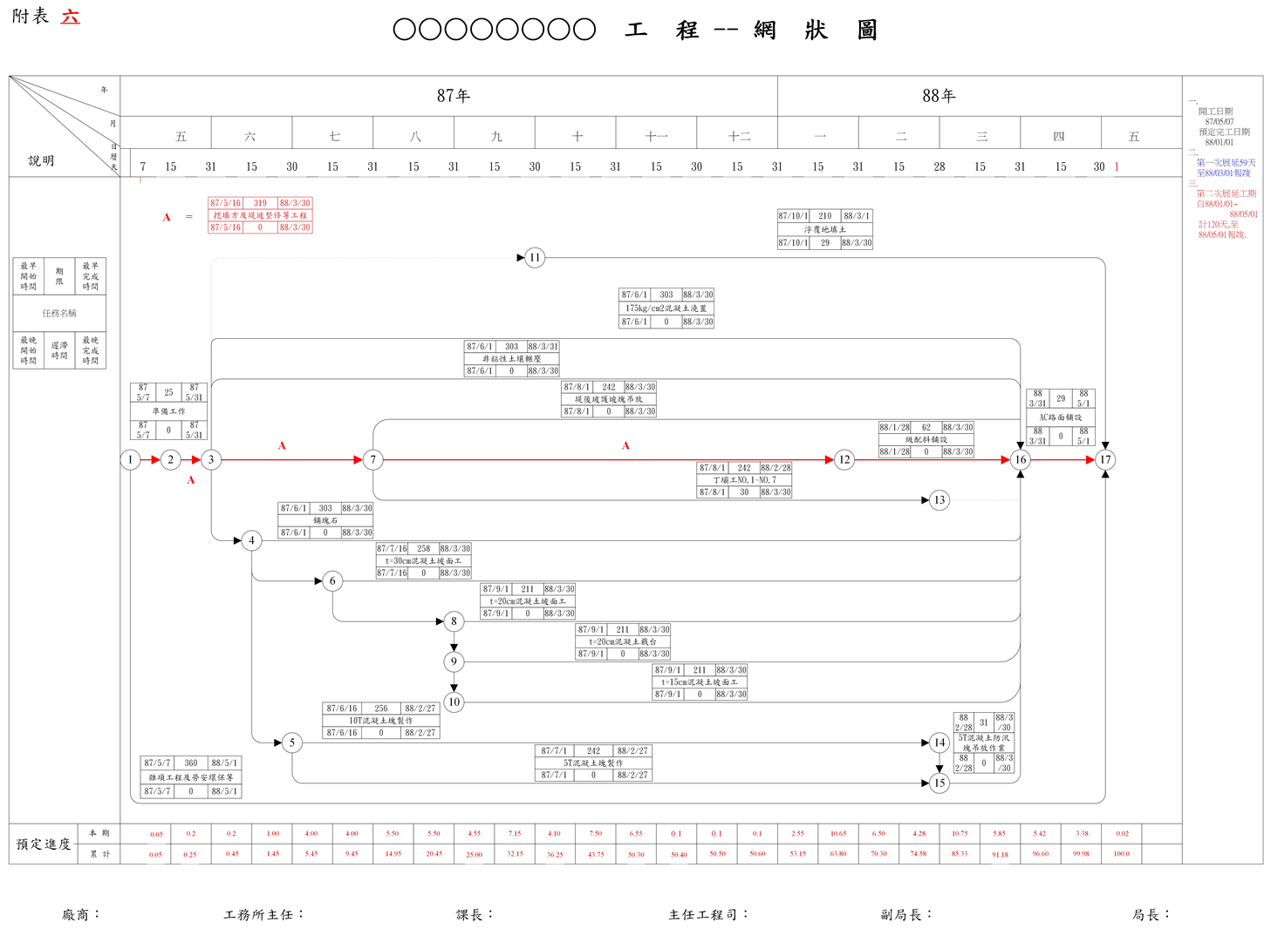
修正後
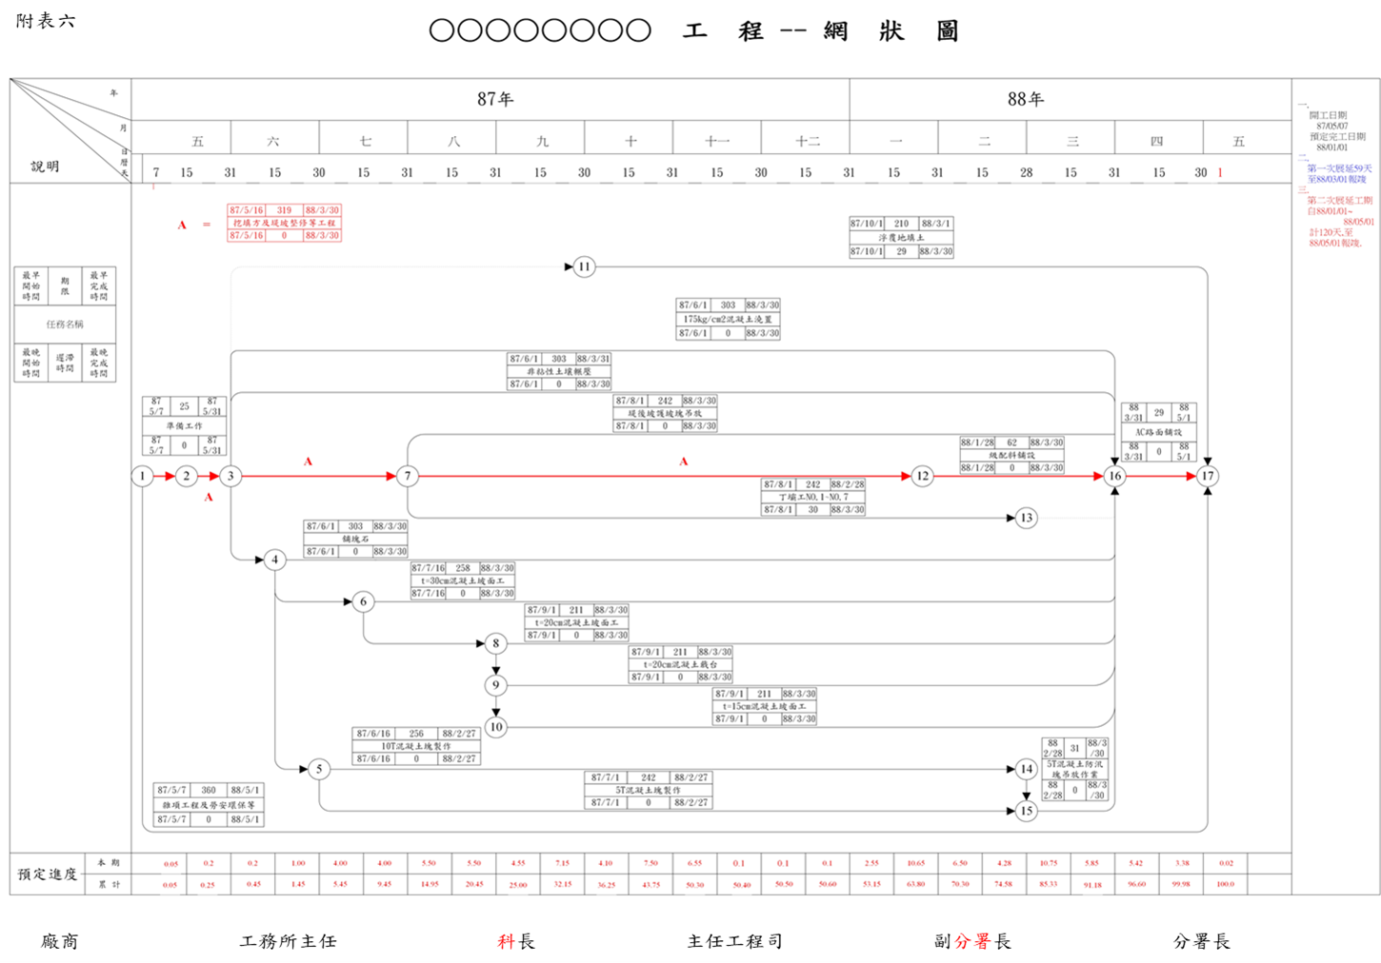

修正前
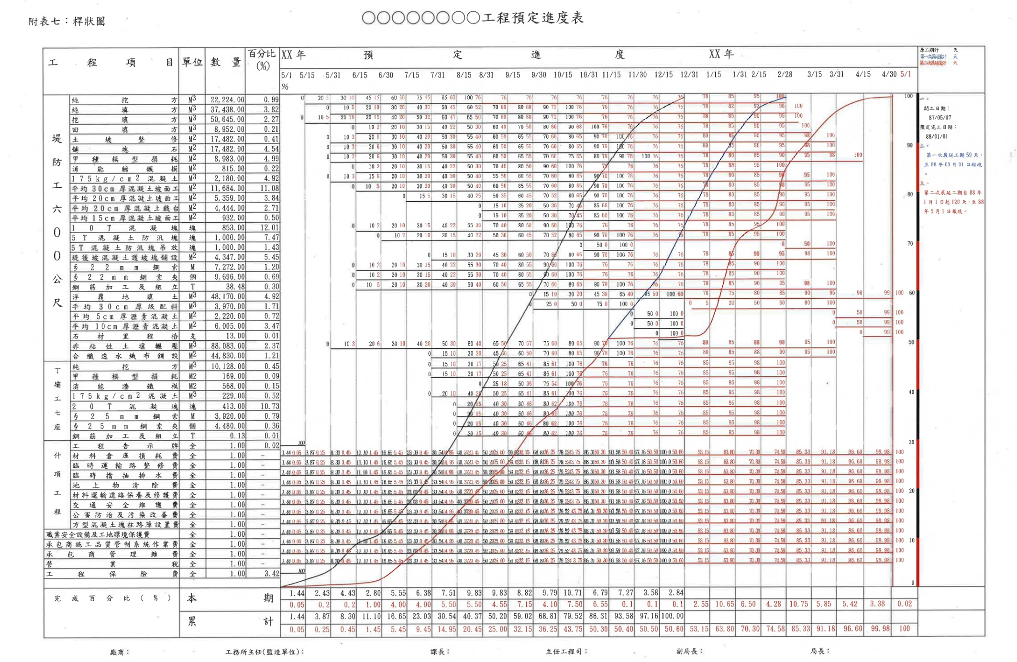

修正後


